МИНИСТЕРСТВО ЦИФРОВОГО РАЗВИТИЯ, СВЯЗИ И МАССОВЫХ КОММУНИКАЦИЙ РОССИЙСКОЙ ФЕДЕРАЦИИ
Ордена трудового Красного Знамени федеральное государственное бюджетное
образовательное учреждение высшего образования
«Московский технический университет связи и информатики»

Кафедра Программная инженерия

Отчет по лабораторной работе №8

“ Установка WSL и выполнение базовых команд”
по дисциплине «Введение в информационные технологии»

Выполнил: студент группы
БПИ2501
Карпеко Никита Александрович
Проверила: Мосева Марина Сергеевна

Москва, 2025
Цель работы
Установить «WSL» на свой пк, проверить его работоспособность, написать и выполнить несколько простейших, базовых команд
Задания
- Установка «WSL»
- Опыты с «WSL»:
2.1 Открыть терминал WSL. Создать новую директорию в вашем домашнем каталоге с именем LabWork.
mkdir ~/LabWork
2.2 Внутри созданной директории LabWork создать текстовый файл с именем example.txt.
cd ~/LabWork
2.3 Использовать команду echo для добавления текста в файл: Hello, World!
echo "Hello, World!" > example.txt
2.4 Скопировать файл example.txt в ту же директорию, но с новым именем copy_example.txt.
cp example.txt copy_example.txt
2.5 Переименовать файл copy_example.txt в renamed_example.txt.
mv copy_example.txt renamed_example.txt
2.6 Удалить файл renamed_example.txt.
rm renamed_example.txt
Скриншоты выполнения
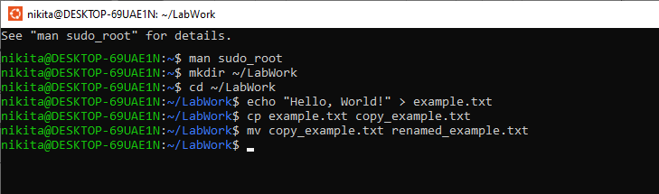
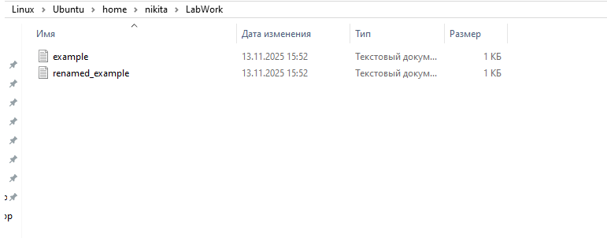
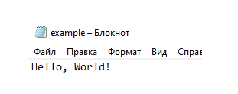

После удаления ()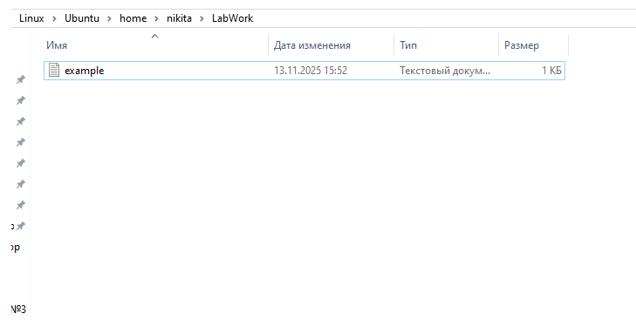

Исходный код?
mkdir ~/LabWork
cd ~/LabWork
echo "Hello, World!" > example.txt
cp example.txt copy_example.txt
mv copy_example.txt renamed_example.txt
rm renamed_example.txt
Заключение
Получилось установить «WSL»…
Получилось выполнить указанные команды, они сработали, действительно появились папка «LabWork», файлы «example.txt» и его копия, которая, в последствии была удалена

